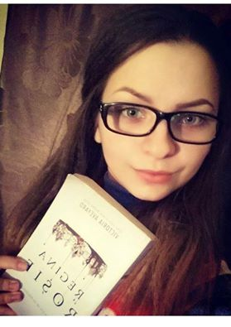 Mare Barrow, la Reine Rouge

« La Reine Rouge » est un livre écrit par Victoria Aveyard. Ce livre présente un monde cruel et froid, divisé par la couleur du sang: rouge et argenté; la couleur rouge est représentée par les hommes communs, considérés inférieurs, qui vivent en pauvreté; l'argenté est représenté par ceux qui règnent, par les nobles et les gens riches qui mènent une vie pleine de confort, qui sont vus même comme des dieux, l’élite. Ceux-ci ont des pouvoirs surnaturels qu’ils exercent librement et brutalement, réussissant ainsi à tenir les Rouges dans une sorte d’esclavage.
L’héroïne de ce roman est Mare Barrow, une jeune fille de seulement 17 ans qui volait pour survivre. Elle savait que lorsqu’elle aurait 18 ans elle serait envoyée à la guerre. Sa seule question était: qu'est-ce qui va arriver à son ami Kilorn, un jeune orphelin forcé d'entrer à l'armée prématurément. Mare arrive à travailler à la cour des Argentés, où elle se rend compte qu'elle a aussi des pouvoirs même si elle est une Rouge.
J’ai choisi le roman « La Reine Rouge » parce que c’est un roman complexe et réaliste. Ce roman nous fait comprendre que la vie ressemble à un mouvement du jeu d'échecs où un faux mouvement peut nous coûter tout ou rien.

Mare Barrow, Regina Roşie

„Regina Roşie” este o carte scrisă de Victoria Aveyard. Acesta carte prezintă o lume crudă şi rece, divizată de culoarea sângelui: culoarea roşie este reprezentată de oamenii de rând, considerați inferiori, care trăiesc în sărăcie, iar argintiul este reprezentat de cei care conduc, de nobili şi de bogătaşi care duc o viață plină de confort, care sunt socotiţi chiar niște zei, elita. Aceștia au puteri supranaturale pe care le exercită în mod liber și brutal, reușind astfel să îi țină pe Roșii într-un fel de sclavie.
Protagonista acestui roman este Mare Barrow, o tânără de numai 17 ani care fura pentru a supravieţui. Ea ştia că atunci când va împlini 18 ani va fi trimisă în război. Singura sa întrebare era: ce se va întâmpla cu prietenul său Kilorn, un tânăr orfan nevoit să meargă în armată înainte de vreme. Mare ajunge să muncească la curtea Argintiilor, unde îşi dă seama că şi ea are puteri chiar dacă este o Roşie.
Am ales romanul „Regina Roşie” pentru că este un roman complex şi realist care ne face să înţelegem că viaţa seamănă cu o mutare din jocul de șah, iar o mişcare greşită ne poate costa totul sau nimic.

